中华人民共和国国家标准
GB／T 14450—1993
胎 圈 用 钢 丝
Bead wire

1 主题内容与适用范围
本标准规定了轮胎胎圈用钢丝的尺寸、外形、重量、技术要求、试验方法、检验规则、包装、标志及质量证明书。
本标准适用于制造汽车、拖拉机、飞机及其他运载车辆的轮胎胎圈中钢丝束所用的碳素圆钢丝。
2 引用标准
GB 228 金属拉伸试验法
GB 238 金属线材反复弯曲试验方法
GB 239 金属线材扭转试验方法
GB 2103 钢丝验收、包装、标志及质量证明书的一般规定
GB 4354 优质碳素钢盘条
3 分类及代号
3．1 钢丝按工艺状态分二类：
回火胎圈钢丝（以下简称“回火钢丝”）HT
冷拉胎圈钢丝（以下简称“冷拉钢丝”）LT¹⁾
注：1）冷拉钢丝为保留产品，不推荐使用。
3．2 交货钢丝的工艺状态应在订货合同中注明。
4 尺寸、外形、重量
4．1 尺寸
4．1．1 钢丝的直径及允许偏差应符合表1的规定。
表 1
公称直径 | 允许偏差
0.96  1.00 | ±0.02
注：其它规格的钢丝参见附录A。
4．1．2 钢丝的不圆度不得大于直径公差之半。
4．2 外形
4．2．1 钢丝线盘应缠绕整齐，不应散乱或交叉，当将钢丝线盘打开时，钢丝不得成“∞”形。
4．2．2 非工字轮收线钢丝盘应由一根钢丝组成，线盘内径为400～600mm。
4．2．3 工字轮收线钢丝盘中允许有电接头存在。但每盘钢丝中的接头不得超过二个，接头处的强度不得低于最小抗拉强度的50％（供方保证指标，不作试验），焊接点要对正磨光。
4．3 重量
工字轮收线钢丝盘每盘重量为300～500kg，非工字轮收线钢丝盘每盘重量为40～120kg。
4．4 标记示例
a）φ1.00 mm 回火钢丝标记为：
HT-1.00-GB 14450—93
b）φ1.00 mm 冷拉钢丝标记为：
LT-1.00-GB 14450—93
5 技术要求
5．1 牌号及化学成分
钢丝用GB 4354中规定的65或70钢，或化学成分相当的其他牌号钢制造。
5．2 力学性能和工艺性能
5．2．1 回火钢丝
5．2．1．1 力学性能应符合表2的规定。
表 2
钢丝直径，mm | 抗拉强度，MPa | 伸长率，％  L₀=100mm | 单向扭转次/360°  L=100d
0.96  1.00 | ≥1770 | ≥3 | ≥25
5．2．1．2 工艺性能
平直性：3m长的钢丝应在两条相距600 mm的平行线以内保持平整。
5．2．2 冷拉钢丝
5．2．2．1 力学性能应符合表3的规定。
表 3
钢丝直径，mm | 抗拉强度，MPa | 单向扭转次/360° | 反复弯曲次/180°
1.00 | ≥1770 | ≥27 | ≥12
5．2．2．2 工艺性能
平整度：1.7m长的钢丝放置于光滑的平面上，所形成的圈径应不小于400mm，钢丝上任意一点翘离平面的距离不得大于50mm。
5．3 镀层
5．3．1 钢丝表面应镀有铜层。
5．3．2 镀层材料为紫铜、青铜、黄铜。
5．3．3 铜层附着量应符合表4的规定。
表 4
钢丝直径 | 直径，mm | 铜层附着量，g/kg
回火钢丝 | 0.96  1.00 | 0.30～1.35
冷拉钢丝 | 1.00 | 0.60～2.00
5．4 钢丝与橡胶粘合力
根据需方要求，经供需双方协议（并在订货合同中注明），可进行粘合力试验。φ1.00mm钢丝的粘合力指标不小于685N，其他尺寸钢丝的粘合力指标由供需双方协议确定。
5．5 表面质量
5．5．1 钢丝表面镀层应均匀一致，不得有目测可见没有镀层之处，不得有锈蚀和油污。
5．5．2 冷拉钢丝表面允许有拉拔时润滑而形成的薄膜存在，允许有轻微划痕。
6 试验方法
钢丝的试验方法及取样要求应符合表5的规定。
表 5
序号 | 检试验项目 | 取样要求 | 取样数量 | 检验方法
1 | 尺寸 | 任意一点 | 逐盘 | 用分度值为0.01mm的千分尺测量
2 | 表面质量 | 整体观查 | 逐盘 | 目测
3 | 拉伸试验 | 工字轮收线钢丝盘一端取样，非工字轮收线钢丝盘二端取样 | 逐盘 | GB 228
4 | 扭转试验 | 工字轮收线钢丝盘一端取样，非工字轮收线钢丝盘二端取样 | 逐盘 | GB 239
5 | 弯曲试验 | （冷拉钢丝）工字轮收线钢丝盘一端取样，非工字轮收线钢线盘二端取样 | 逐盘 | GB 238
6 | 平直性 | 回火钢丝线盘一端取样 | 逐盘
7 | 平整度 | 冷拉钢丝线盘一端取样 | 逐盘 | 在钢丝盘上取1.7m长的钢丝，在光滑的平面上自然放开，用钢板尺测其圈径和翘离平面最高点的垂直高度
8 | 铜层附着量 | 钢丝线盘一端取样 | 每批两盘 | 以电解法、称重法或其他可行的方法测定
9 | 粘合力 | 试验方法及要求按附录B的规定
7 检验规则
7．1 钢丝的检查和验收按GB 2103规定执行。
7．2 组批规则：每批应由同一牌号、同一工艺状态、同一尺寸的钢丝组成。
7．3 检验、复验与判定规则
7．3．1 钢丝应逐盘提交验收（铜层附着量试验除外）。试验结果如有试样不合格，允许进行不合格项目的复验，合格者交货。
7．3．2 钢丝应逐批进行铜层附着量试验抽验。试验结果如有一个试样不合格，允许在该批钢丝中取双倍试样进行复验。如复验结果仍有一个试样不合格，则该批钢丝应逐盘试验，合格者交货。
8 包装、标志和质量证明书
8．1 包装
钢丝应成盘或绕工字轮交货。包装方法应符合GB 2103中第Ⅱ、Ⅴ类规定或根据供需双方协议，采用其他的包装方法。
8．2 标志和质量证明书
钢丝的标志和质量证明书应符合GB 2103中的规定。
附 录 A
钢丝的尺寸和特性指标
（参考件）
A1 本附录所列的钢丝尺寸及特性指标均为推荐性的尺寸系列和特性指标。
A2 供需双方在签订供货合同时，可参照此附录订立相应的技术条件和交货条件。
A3 钢丝的尺寸和特性指标见表A1。
表 A1
钢丝直径，mm | 允许偏差，mm | 破断拉力，N | 单向扭转^{1）}  次/360° | 破断总伸长，％  L=200mm
钢丝直径，mm | 允许偏差，mm | 不 小 于
0.80  0.89  1.30  1.42  1.55  1.65  1.82 | ±0.02 | 1000  1200  2400  2880  3340  3680  3970 | 50  50  25  22  22  20  20 | 5
注：1）扭转试验标准（L）：当钢丝直径小于或等于0.89时，L=200d；当钢丝直径大于或等于1.30时，L=100d,此规定仅适用于表A1。
附 录 B
胎圈用钢丝粘合力试验方法
（参考件）
B1 本试验方法是测定胎圈钢丝从橡胶中抽出时钢丝与橡胶的粘合力
B2 鉴定配方和混炼工艺条件
B2．1 鉴定配方（配比）
2号烟片胶（两段塑炼） 100.0
1级氧化锌 25.0
硫黄 6.0
松焦油 5.0
促进剂DM 1.0
半补强炭黑 60.0
轻体碳酸钙 150.0
三氧化二铁 10.0
合计 357.0
B2．2 混炼工艺条件
用6in炼胶机，辊温45±5℃，生胶400g，加药顺序和时间如下：
B2．3 胶料停放时间2h以上。
B3 试验用拉力机、试样形状及夹具
B3．1 试验用0～2500N拉力试验机。
B3．2 试样的形状、尺寸和夹具如图B1所示。
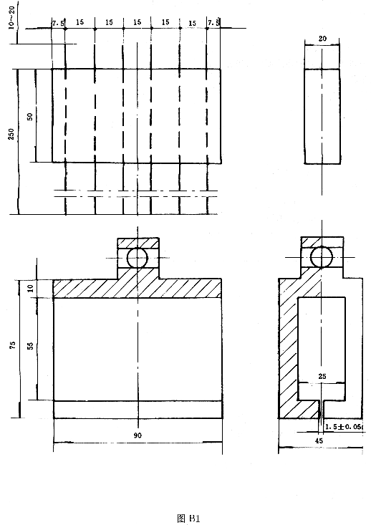
B4 试样制作
B4．1 取样
每批钢丝取样不少于3盘
B4．2 冷拉钢丝酸处理^{1）}
用6％～8％的稀盐酸对钢丝表面进行处理3～5s，用水冲洗后擦干。试样要求4h内用完。
注：1）酸处理为暂定措施，回火钢丝不作酸处理。
B4．3 将清洁的胶片和钢丝按试样尺寸90mm×50mm×20mm装于模具内（勿用手摸，戴手套操作）。
B4．4 硫化条件为：
硫化温度142℃，硫化时间40min或60min。
B4．5 平板压力为196N／cm²以上。试样停放4h以后进行粘合力抽出试验。
B5 试验条件和步骤
B5．1 试验条件
B5．1．1 室温18～26℃。
B5．1．2 拉力机下夹持器下降速度为200±10mm／min。
B5．2 试验步骤
B5．2．1 调拉力机指针为零。
B5．2．2 剪掉试样底面钢丝和上面钢丝附胶。
B5．2．3 试样放在上夹具内，下夹持器夹紧钢丝。开动机器使下夹持器下降，直到钢丝抽出为止。记录最大负荷。
B6 试验结果
B6．1 每个试样抽出6根钢丝，以它们的算术平均值表示试验结果。
B6．2 两个硫化点的试验结果中有一个达到指标，则该项指标即为合格。如不合格则重取样品复试。复试结果合格则该批钢丝粘合力指标为合格。
B7 鉴定配方胶料物理机械性能
鉴定配方胶料物理机械性能见表B1（供参考）。
表 B1
硫化条件，137℃ | 30min
扯断强度，MPa | ≥6
伸长率，％ | ≥300
硬度，邵氏A | 80±5

附加说明：
本标准由中华人民共和国冶金工业部提出。
本标准由冶金工业部信息标准研究院归口。
本标准由天津第二钢丝绳厂负责起草。
本标准主要起草人：朱本善、王平、李永璀。
本标准水平等级标记 GB 14450—93Y

